城区文化旅游信息
（第七期）

晋城市城区文化和旅游局办公室 2021年5月25日

晋城城区文旅推介
走进晋城旅游（杭州）博览会

5月12日—5月14日， 2021晋城旅游（杭州）博览会正式启动。
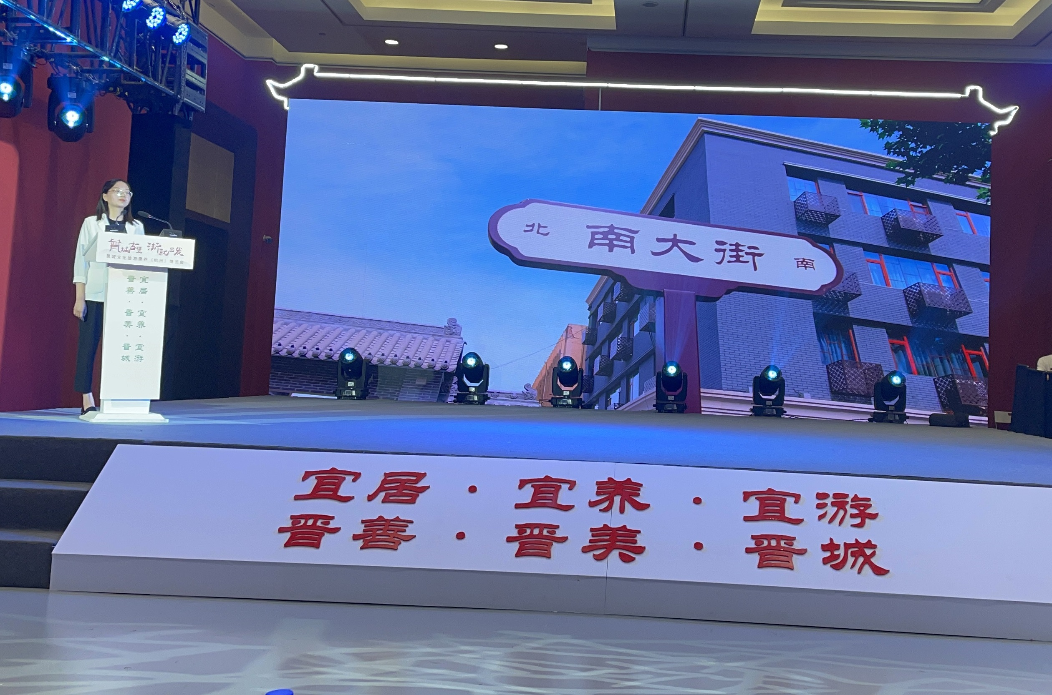
区文化和旅游局携洞头康养重点村、白马寺山大康养产业园等多家文旅项目，宋氏道安伏姜、上党二黄、泥皮画等多个非遗产品亮相博览会。此外，区文化和旅游局还在开幕式主舞台展区进行了整体康养旅游推介。
此次展会，通过“线上+线下”的形式展示非物质遗产、康养旅游等，全面展示及推介了城区文化旅游形象，受到了杭州市民的欢迎。

分送：区委常委、宣传部长李琴琴，区政府副区长史晋雷，区委办，
区政府办，区委宣传部，区新闻中心，下属各单位。

